

**课程设计报告**

**课程设计题目：** 学生选课系统

**学生姓名**：Stu

**专 业：计算机科学与技术**

**班 级**：2220701

**学 号：2022211100**

**指导教师：张军**

**课程名 ：数据库原理**

**2024 年 1 月 12 日**

目录

1. 本次课设的亮点
2. 本项目主要功能演示视频已上传至互联网,链接: [大二学生爆肝两个星期的数据库课设-选课系统_哔哩哔哩_bilibili](https://www.bilibili.com/video/BV1jC4y1e7Tc/?share_source=copy_web&vd_source=38c1a1b23b19271ac7bad4c27c3c42be)
3. 使用JavaWeb开发
4. 完成了甚至超额完成了所有要求
5. 和组员共同讨论了前端页面的设计和需求
6. 代码编写完全独立完成
7. 使用了git做版本管理
8. 完成了程序的安全性设计:每次请求验证身份,使用了比较安全的验证码策略
9. 多次利用视图/存储过程/触发器来提高代码的可读性/可维护性/安全性
10. 上云!

一、课程设计时间

2023/12/18-2023/12/29

二、课程设计地点：

核工楼302

三、课程设计目标

选课系统

（1）设计选课数据库，通过仔细调研，分析出具体的实体和属性；

（2）创建和设计相应的表；根据系统功能需求设计相应的视图、存储过程。根据数据的完整性需求设计相应的触发器；

（3）系统分为三种用户，学生用户、教务管理员用户、管理员用户，不同用户的操作功能不同，因此登录后显示的界面应该不同；

（4）管理员用户登陆系统后，主要对学生用户和教务管理员的信息进行增加、删除、修改；

学生用户信息包括 学号（11位数字）、学生姓名（中文姓名或英文姓名）、登陆密码（8位以上）、专业（下拉列表选择）、学院（下拉列表选择）、性别（从下拉列表选择“男”或“女”）、联系电话（11或12位数字组成）等信息；

教务管理员信息包括教务管理员编号（3位数字）、教务管理员姓名（中文姓名或英文姓名）、登陆密码（8位以上）、性别（从下拉列表选择“男”或“女”）、学院；

管理员也需要对课程类别、专业、学院信息进行增加、删除、修改，

课程类别信息包括课程类别编号（4位数字）、课程类别名称、备注；

专业信息包括专业编号（3位数字）、专业名称（只能是中文）、专业负责人（中文姓名或英文姓名）、备注；

学院信息包括学院编号（3位数字）、学院名称（只能是中文）、学院负责人（中文姓名或英文姓名）、备注。

系统管理员还需要设置每个学期每个学生可以选修的学分上限（大于0）；

（5）学生用户登陆到系统后，可以浏览课程的信息，如果课程过多，可以实现分页浏览；

学生用户每个学期选修的学分上线不能超过规定的上限；学生用户可以根据学期查看自己选修的课程信息，也可以查看选修的所有课程信息；

（6）教务管理员用户登陆系统后，可以增加、删除、修改开设课程信息；

课程信息包括课程编号、课程名称、课程学分、开课教师编号、开课教师姓名、课程面向专业。

教务管理员可以按学期统计指定课程的选课学生信息，也可以查看指定学生的选课信息；

（7）窗体上要求设计菜单，以实现各功能；

工具栏的设计可选；

可以考虑信息的导入导出，例如可以导出指定课程的学生名单，导出文件格式为xls。

（8）系统功能设计不限于上述描述，可根据调研和自己的理解进行设计。

四、课程设计内容:由于PPT上已经写的比较详细,在此处就不多赘述了

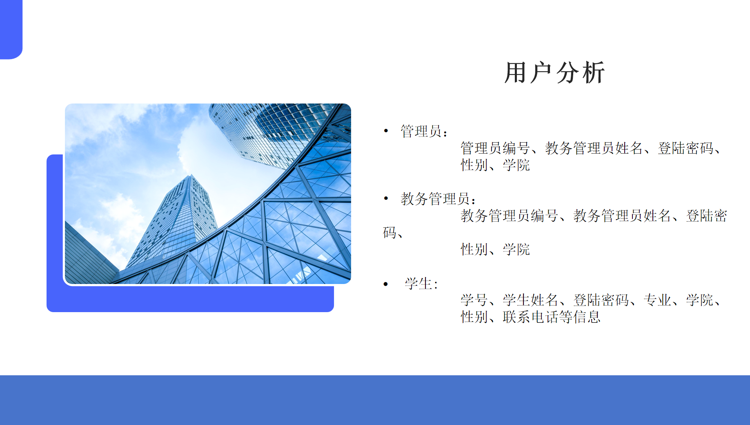

五、课程设计过程:由于PPT上已经写的比较详细,在此处就不多赘述了

1. 需求分析

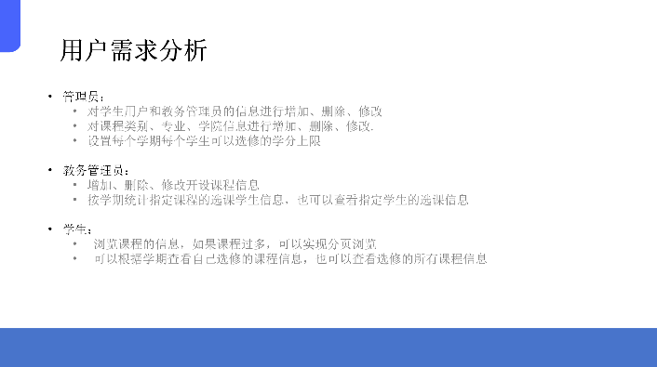

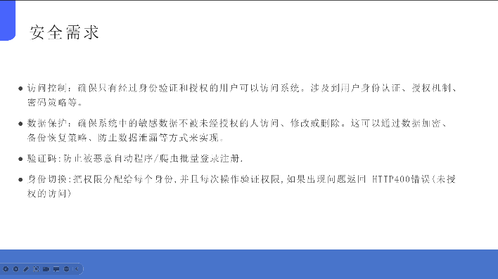

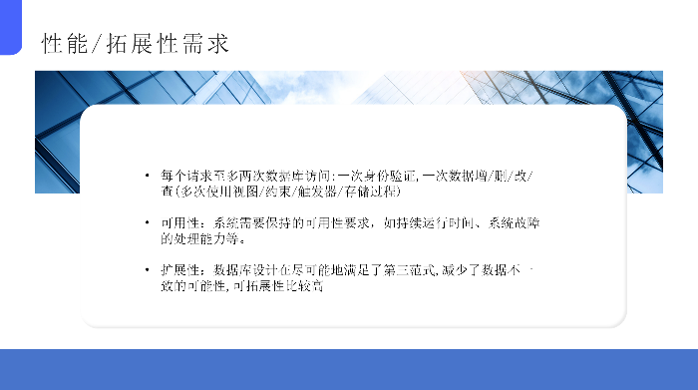

2. 系统设计

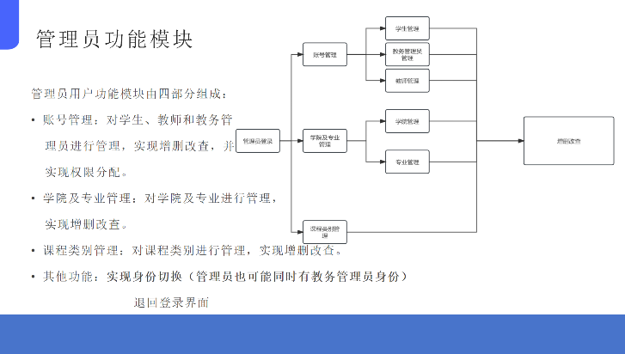

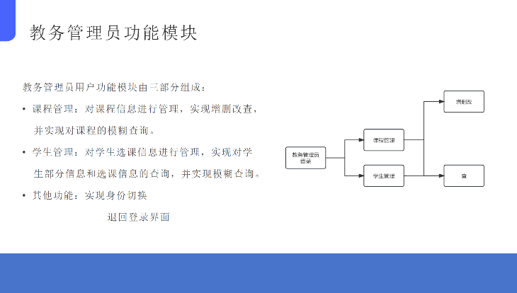

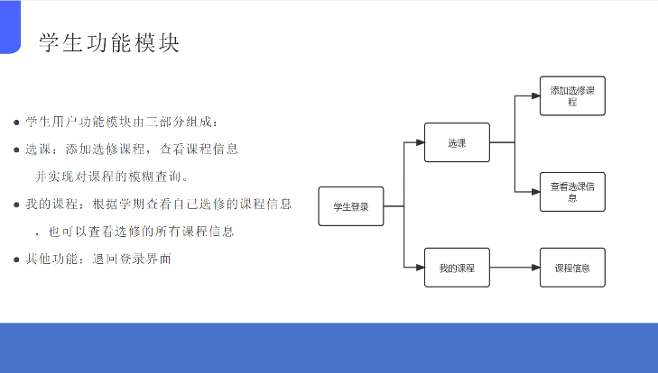

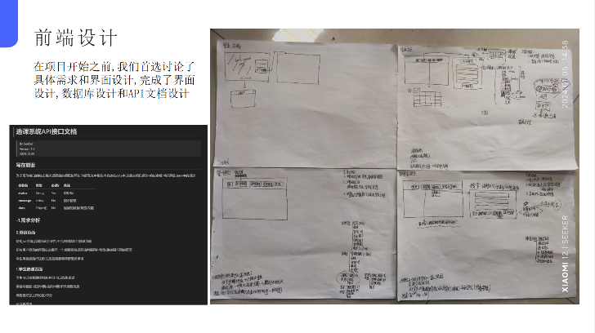

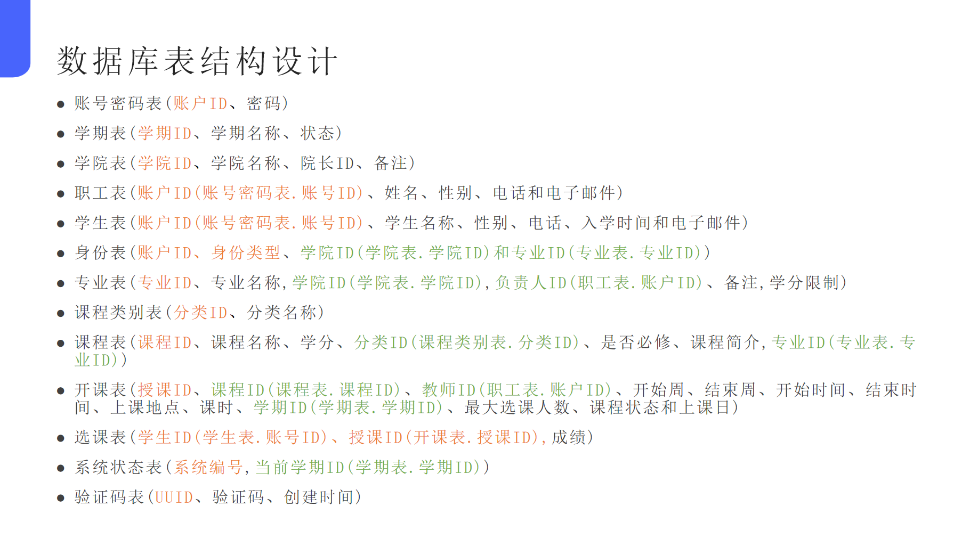

主要的存储过程:

1. 登录验证过程(LoginConform)

检查提供的uuid和code是否匹配数据库中的记录检查账户ID和密码是否匹配

1. 添加学院过程(LoginConform)

验证学院ID和负责人ID是否存在添加记录

1. 添加专业(addMajor)专业ID是否已存在，学院是否存在，负责人是否存在，以及负责人是否属于该学院添加记录
2. 添加职工(addStaff)检查账户ID添加记录
3. 添加学生过程(addStu)检查账户ID和专业ID插入学生表,身份表,账号密码表
4. 绑定身份过程(bindIdentity)验证数据是否合法添加记录
5. 删除学院(delete_college)先检查请求是否合法从身份表中删除该学院的所有学生信息(学生的账号密码会被触发器级联删除)从学院表删除学院(学院的专业,教师教务身份,专业的课程和选课信息会被外键约束级联删除)
6. 删除专业(delete_major)先检查请求是否合法从身份表中删除该专业的所有学生信息(学生的账号密码会被触发器级联删除)从专业表删除专业(专业的教师教务身份,专业的课程和选课信息会被外键约束级联删除)
7. 删除职工过程(delete_staff)检查员工是否存在，是否有关联的身份，是否是某个学院的负责人如果检查通过，则删除员工记录和账户密码
8. 查询员工过程(getSepStaff)查询属于特定学院的所有员工信息，包括学院负责人
9. 获取选课信息过程(get_course_deliver_info )获取指定学生的选课表(包扩课程的详细信息和该学生是否已经选上了课程)
10. 选课(select_Course)检查学生是否已经选过该课程、时间冲突、学分限制和选课时间段如果检查通过,则插入数据

触发器

删除学生(delete_stu)在身份表中有学生身份被删除后,级联删除学生的账户信息防止误删管理员(prevent_del_Admin)删除管理员身份后检查系统是否有其他管理员,否则就回滚操作

3. 详细实现

3.1选课

1. 首先,前端访问后端接口,后端调用存储过程get_course_deliver_info : 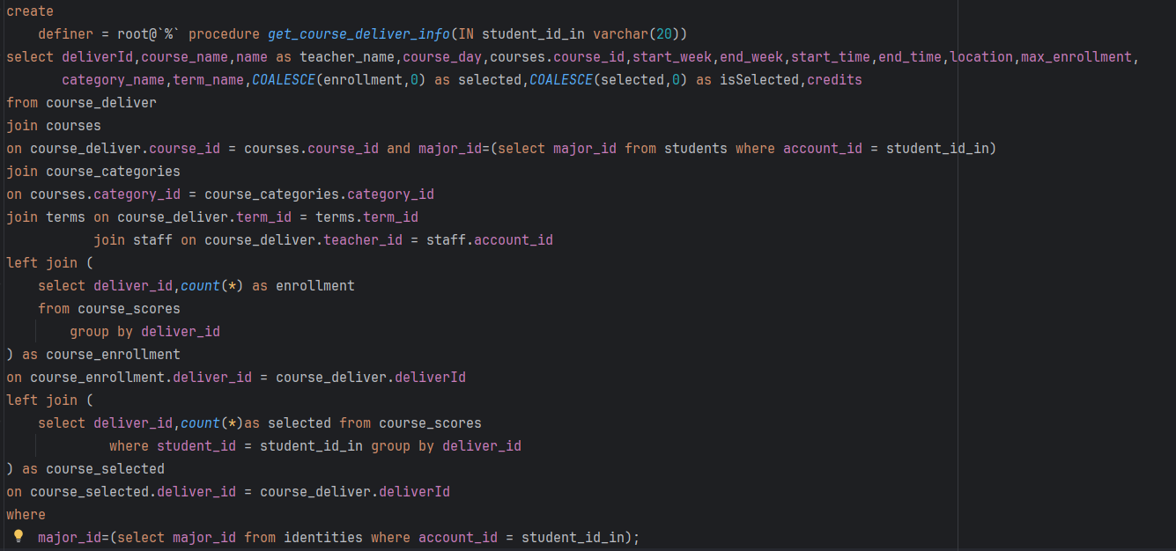这个存储过程将会返回所有课程信息,包括该学生是否选择了该课程
2. 前端渲染选课信息,把课程信息显示在屏幕上
   1. 如果遇到已选课程,按钮就显示为红色,字体为”退课”
   2. 如果课程已满,按钮显示为红色,文本为”已满”
   3. 如果课程未满,按钮显示为黄色,文本为”选课”
3. 按下选课/退课按钮后,向后端发送请求,并显示返回值
   1. 选课的存储过程: 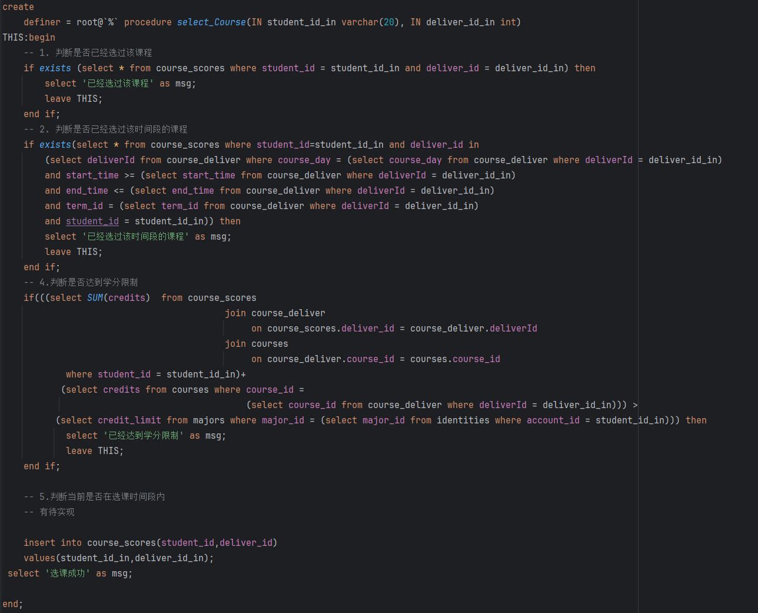

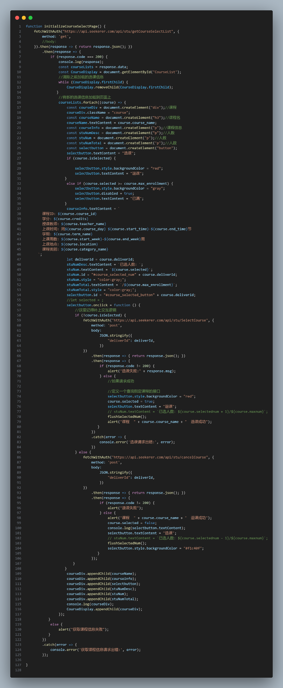

选课的前端函数

3.2轮询接口更新已选人数:

为了避免重复传输无用的信息,我建立了一个专门的视图,只显示已选人数,学院ID,最大人数,只传输已选人数和最大人数

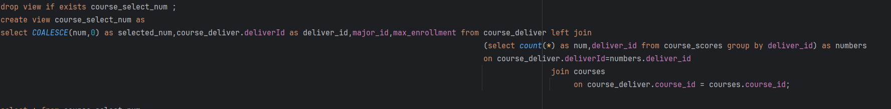

前端:最后一行setInterval设置每10秒执行一次

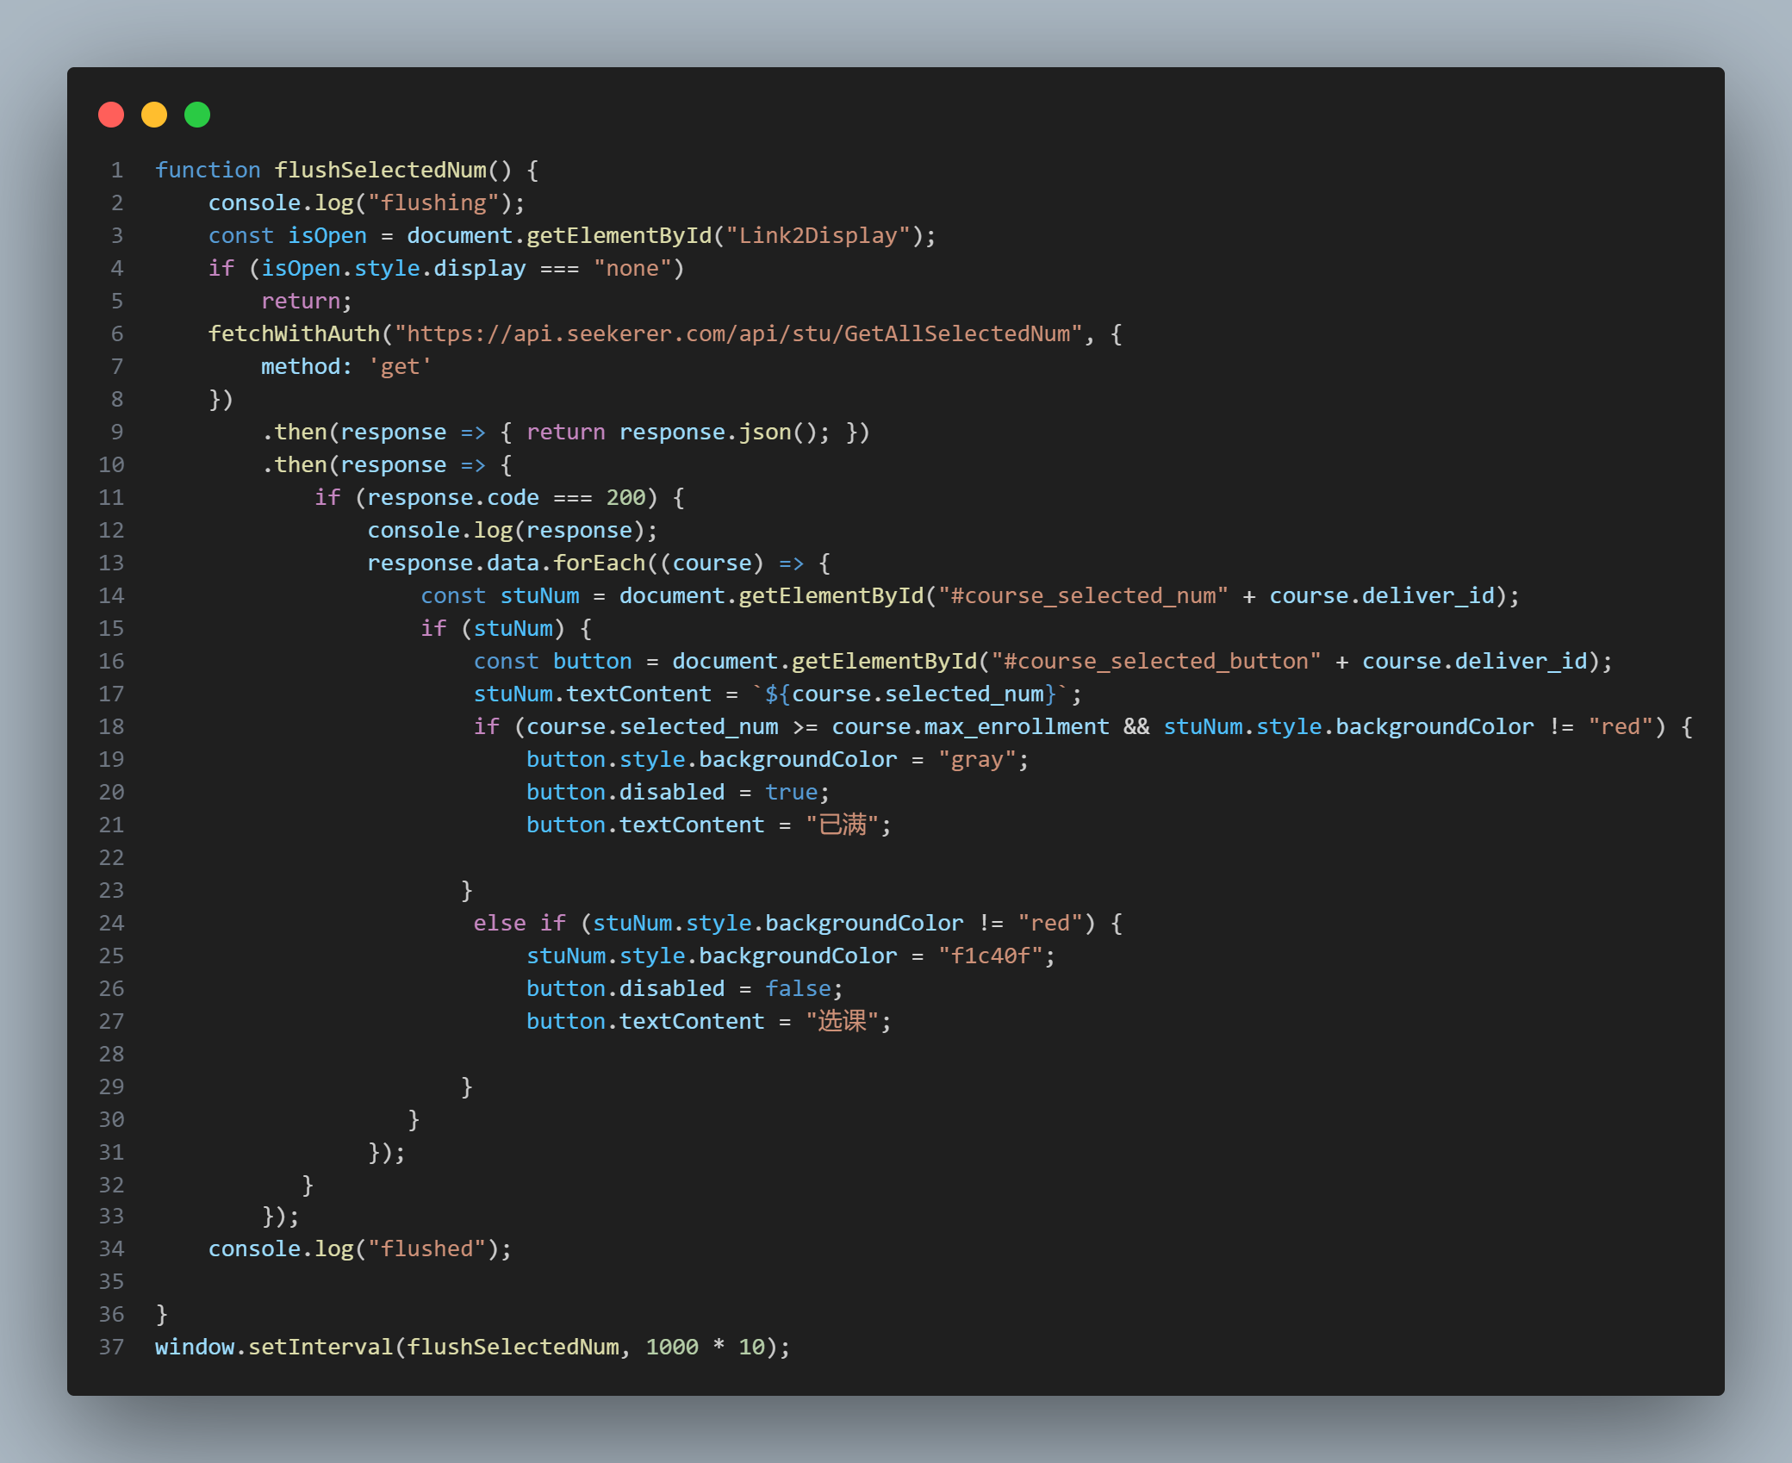

显示已选课程

在我的选课系统中,有两个地方可以查看已选课表,一个是选课的”侧边栏”(只查看当前学期),另一个是课程表(按学期查看)

这些功能背后的实现算法都大同小异,我就仅仅拿”侧边栏”功能来讲了

这个功能能够清晰地显示出哪周哪个时间段没课



1. 首先,通过fetchApi来获取课程信息
2. 然后,进入一个嵌套了两层的for循环
   1. 外层的for循环是星期几,内层的for循环是第几节课
   2. 遍历获取到的课程数组,寻找距离上次结束周数最近的课
   3. 根据结果持续几周来确定创建元素的宽度
   4. 如果找到了元素,就继续循环,如果没找到就跳出循环
   5. 渲染尾部

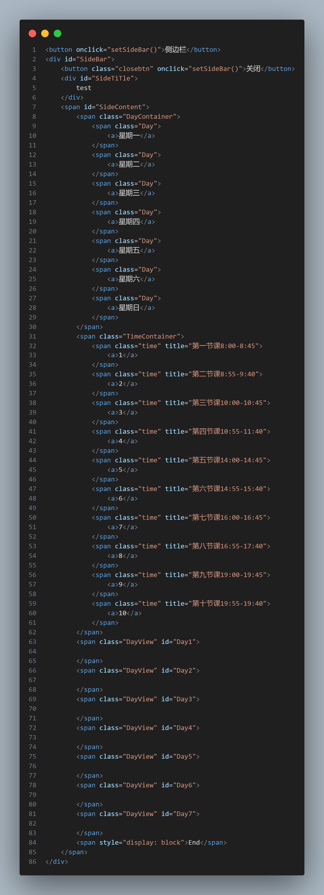

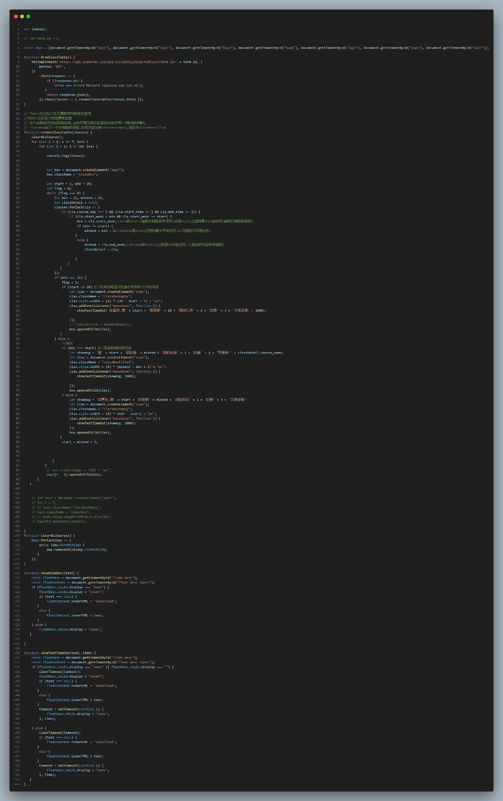

登录

1. 获取验证码
   1. 前端生成36位uuid (generateRandomUUID函数)
   2. 后端生成验证码,把数字和uuid插入数据库,使用outputStream返回图片: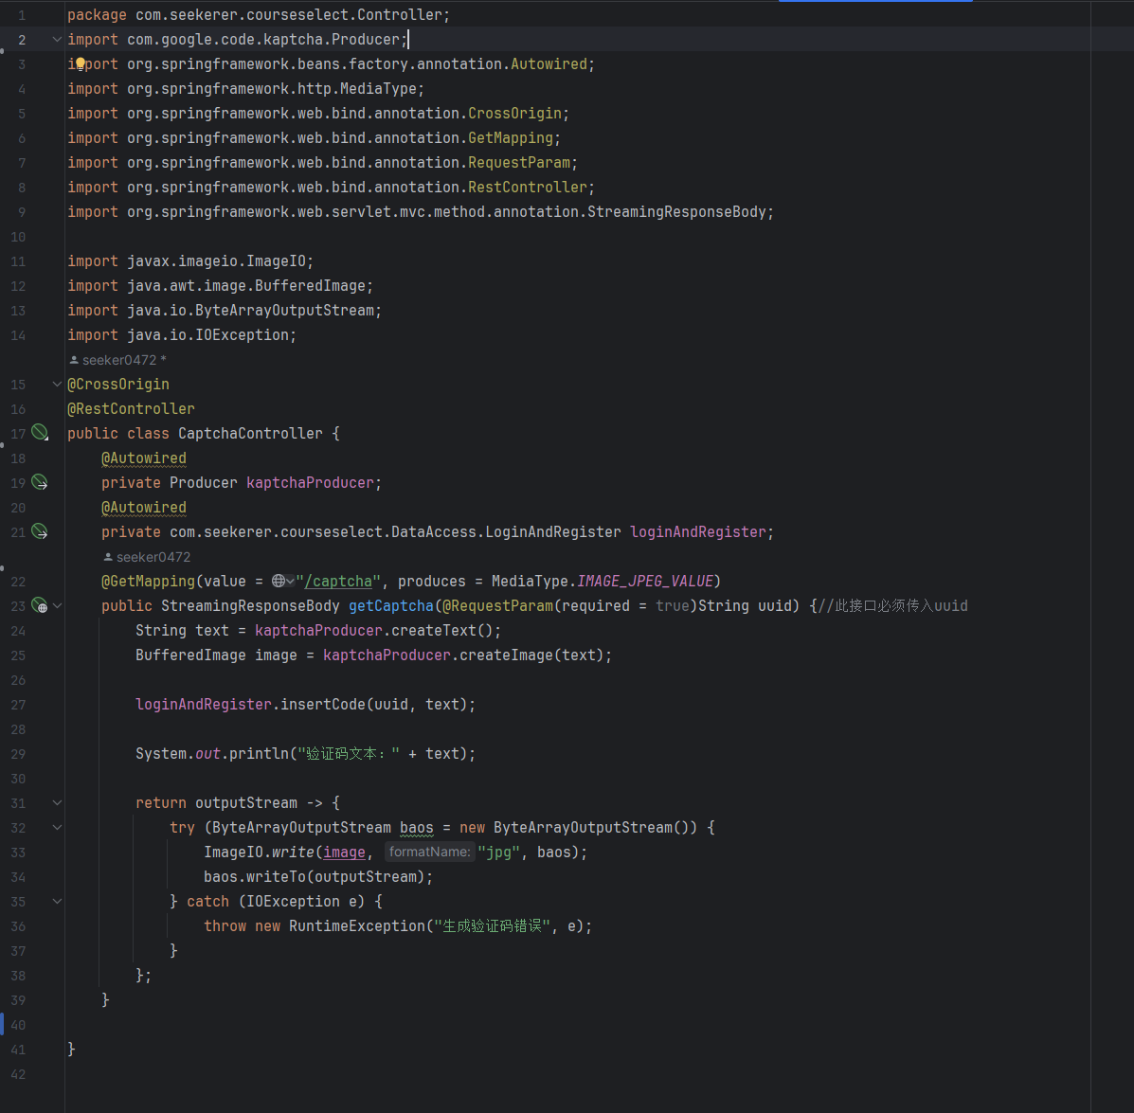
   3. 前端登录时把uuid,账号密码验证码传输给后端,后端利用存储过程返回数据(身份,JWT令牌): 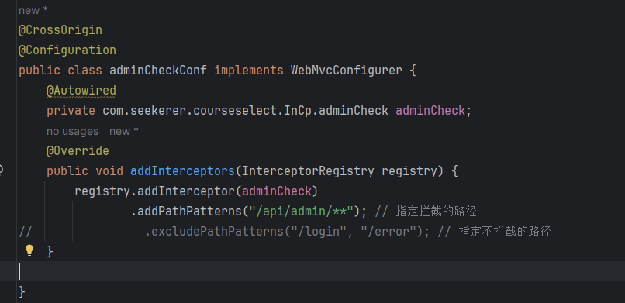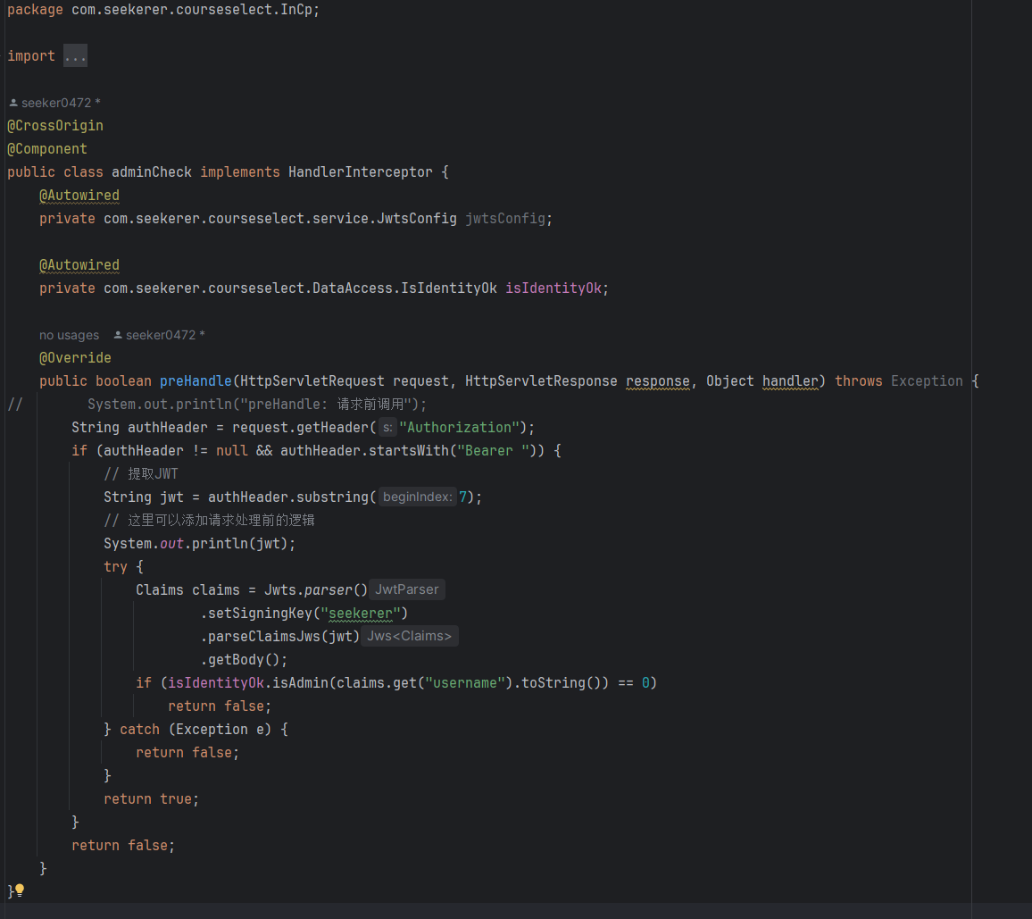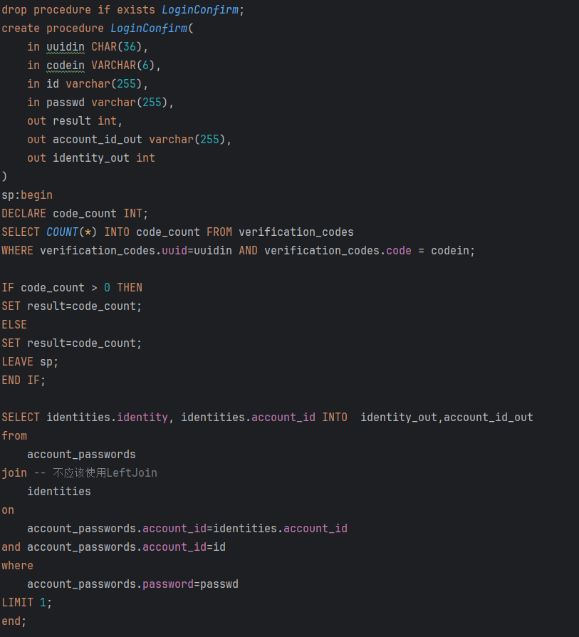
   4. 前端收到后根据身份来判断跳转到哪个页面

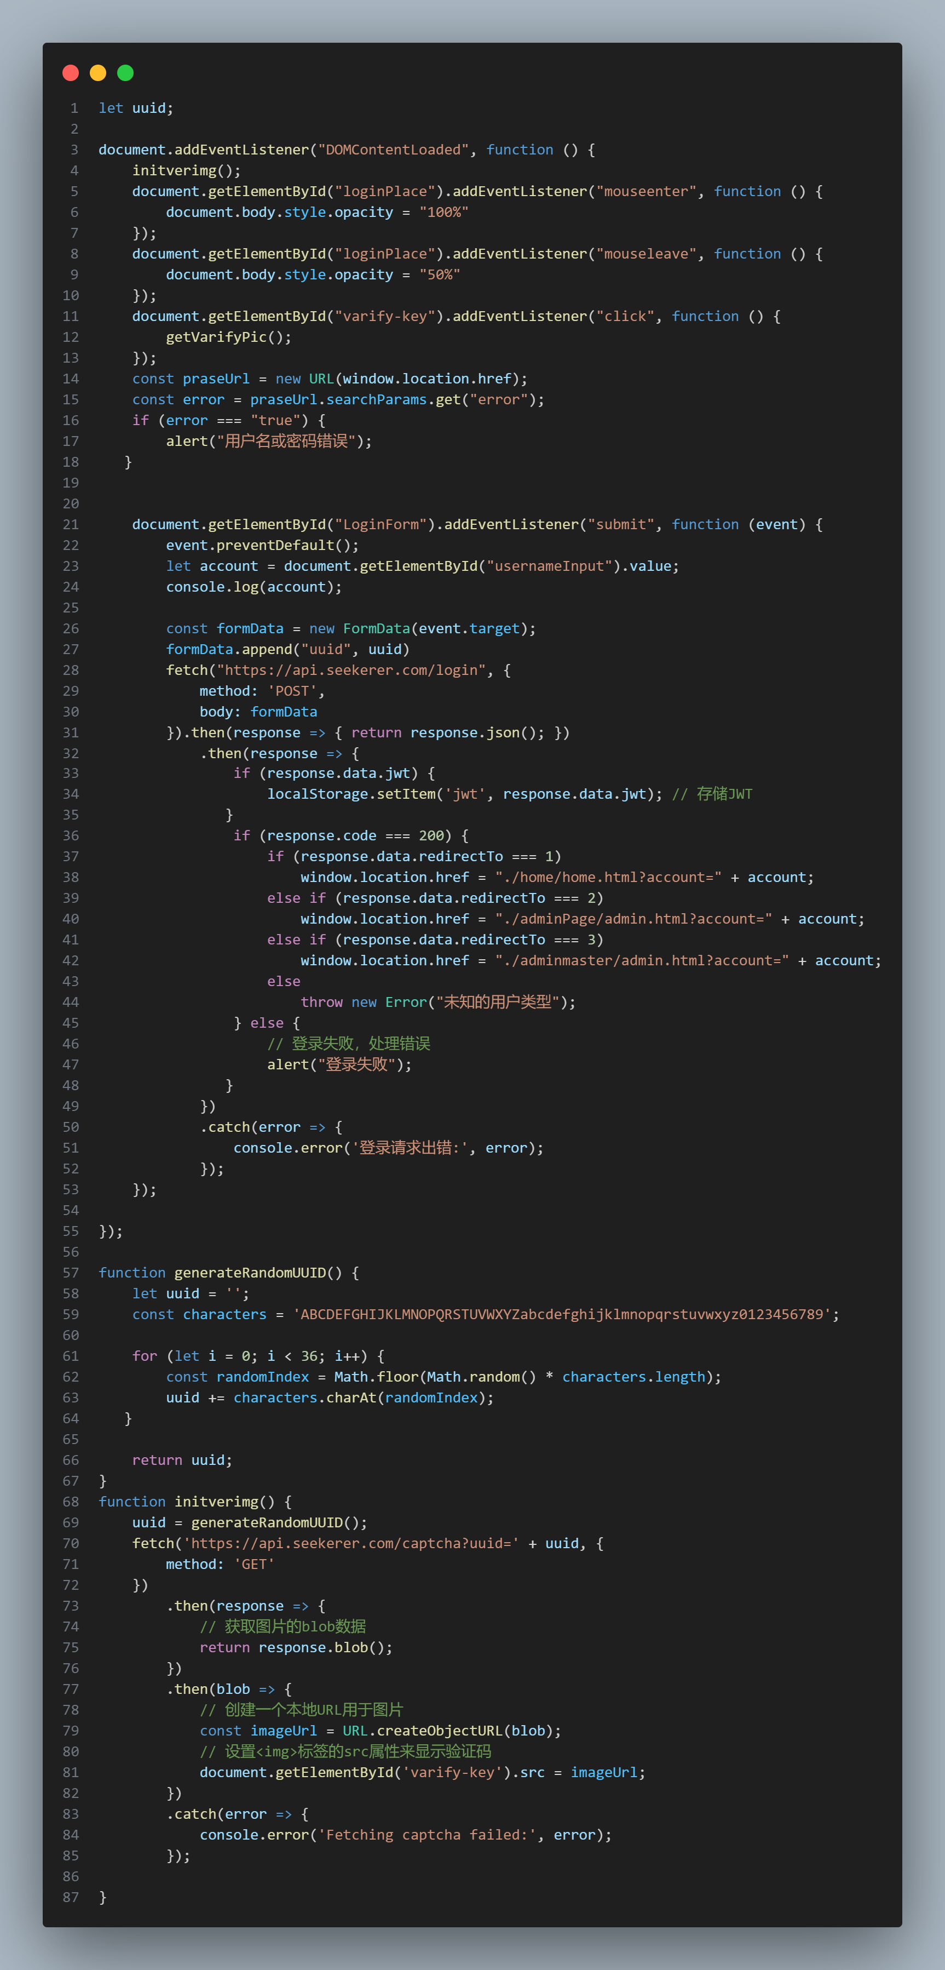

权限验证

也许你也注意到了,我大部分的fetch都写成了fetchWithAuth,这实际上是我写的一个包装函数:

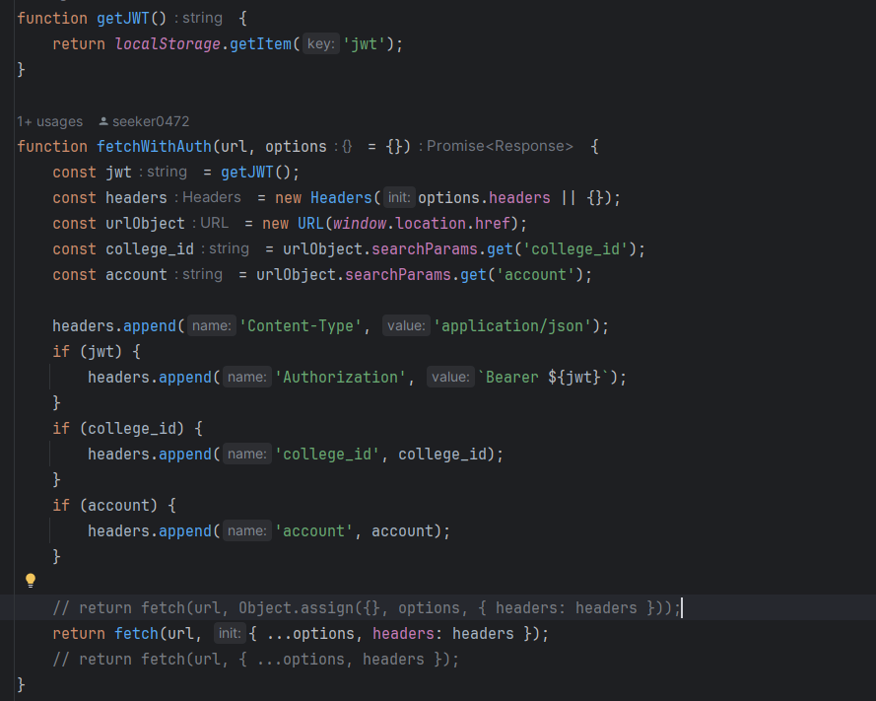

在这个函数中,每次请求都会在header中加入jwt,学院id,账号

后端验证过程(以管理员为例):

在这里我使用了Spring提供的”拦截器(HandlerInterceptor)”

1. 拦截所有/api/admin/目录下的请求
2. 验证Jwt令牌是否正确/在有效期内
   1. 如果令牌正确,返回true
   2. 如果令牌不正确,返回false

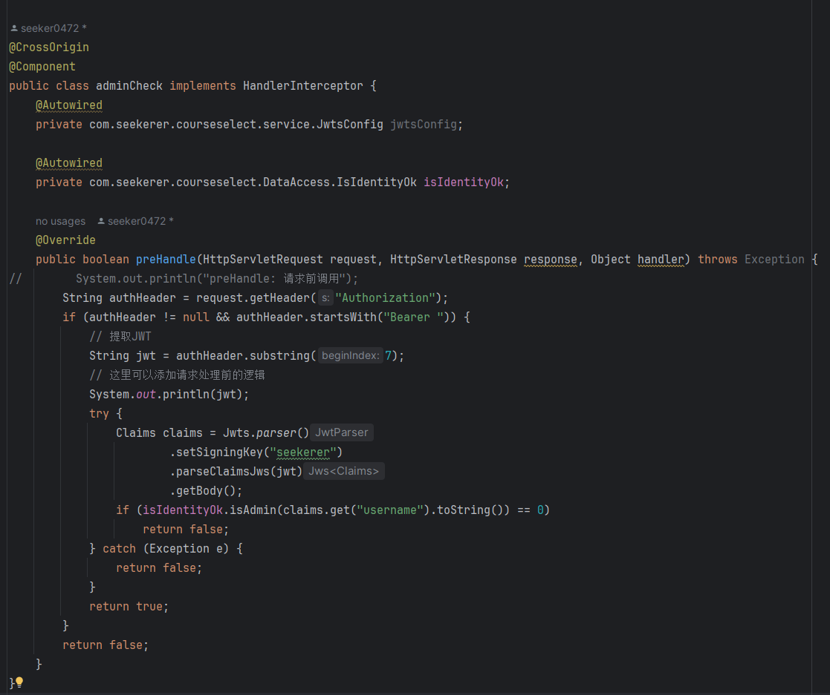

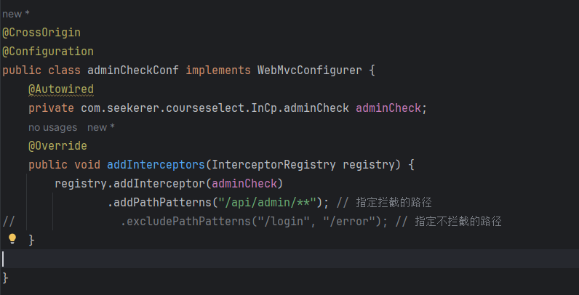

导出为Excel

使用了ApacheEcharts库

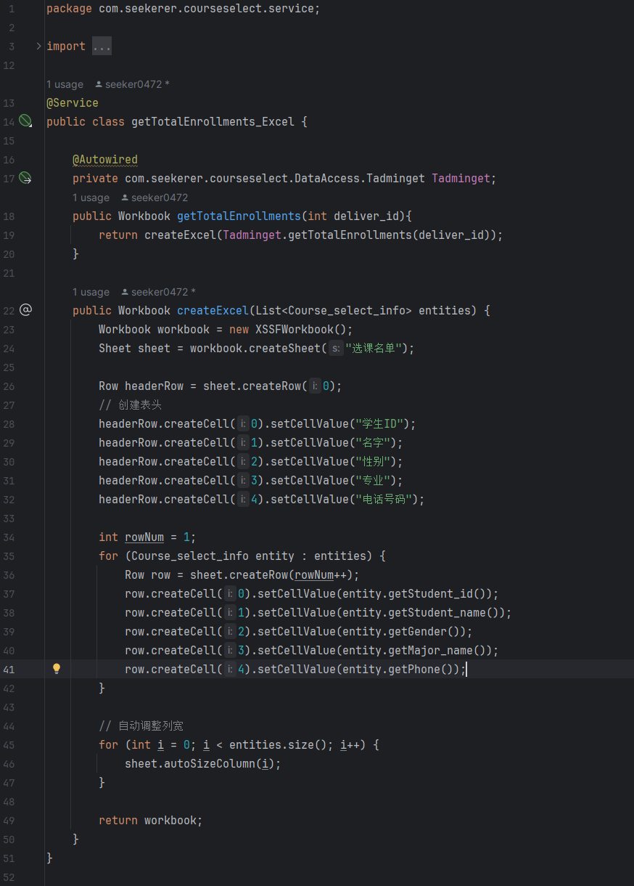

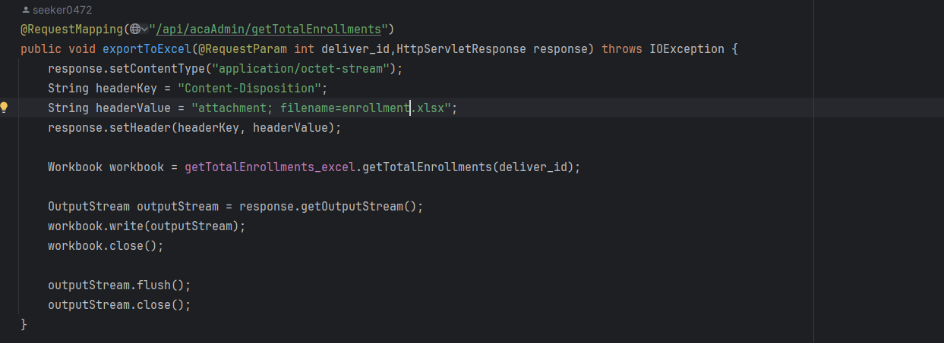

数据可视化:使用ApacheEcharts



六、课程设计总结

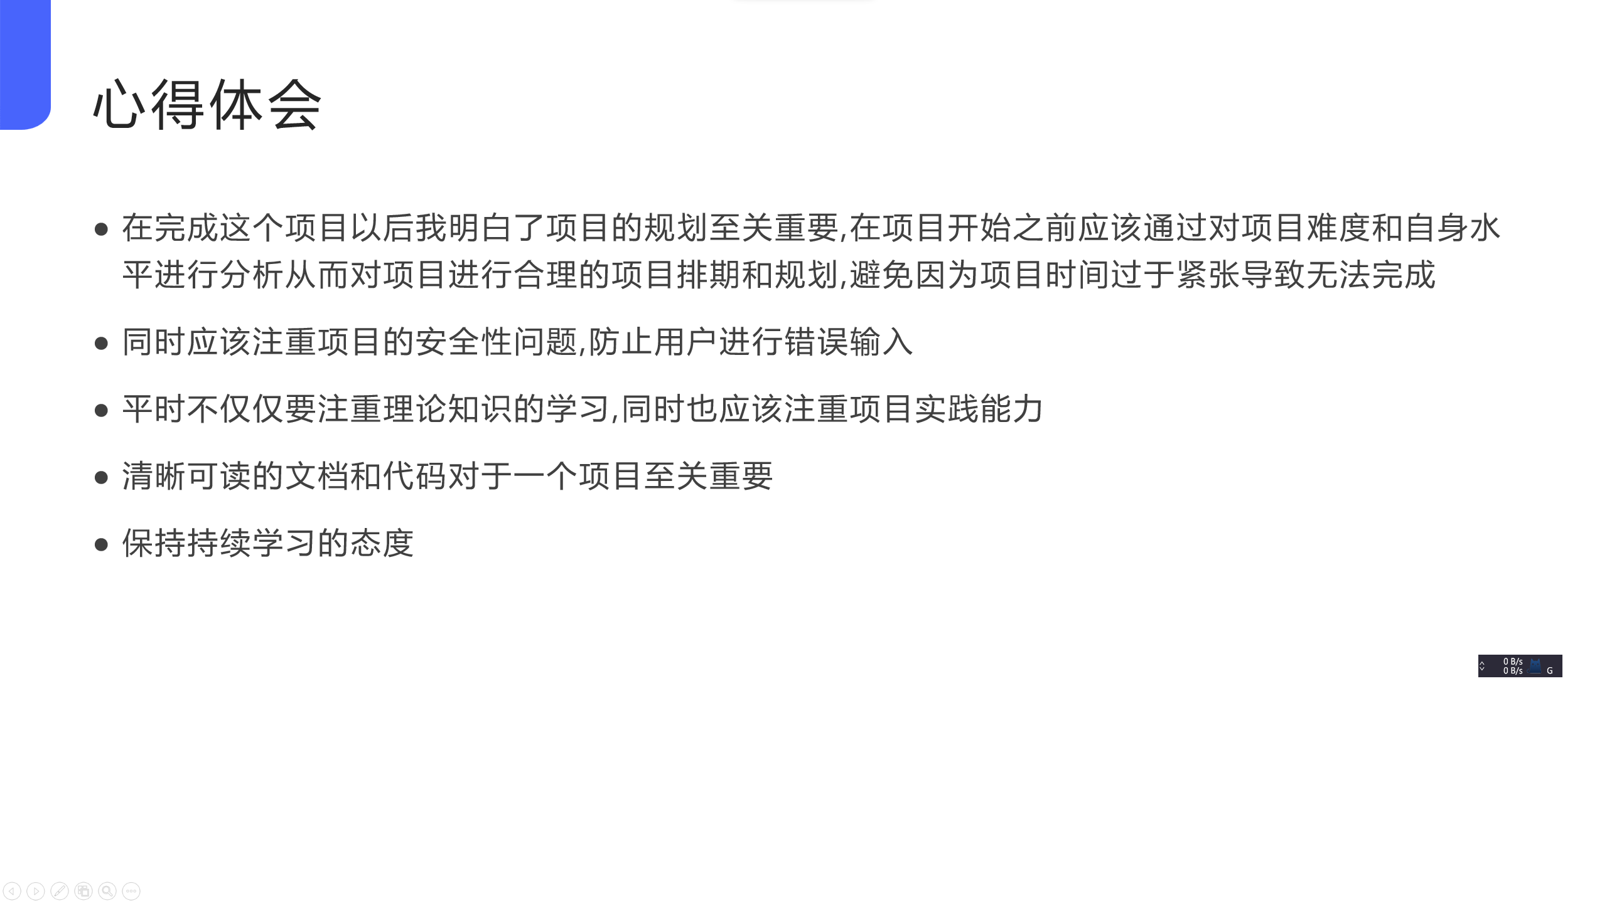

源代码目录结构在左边

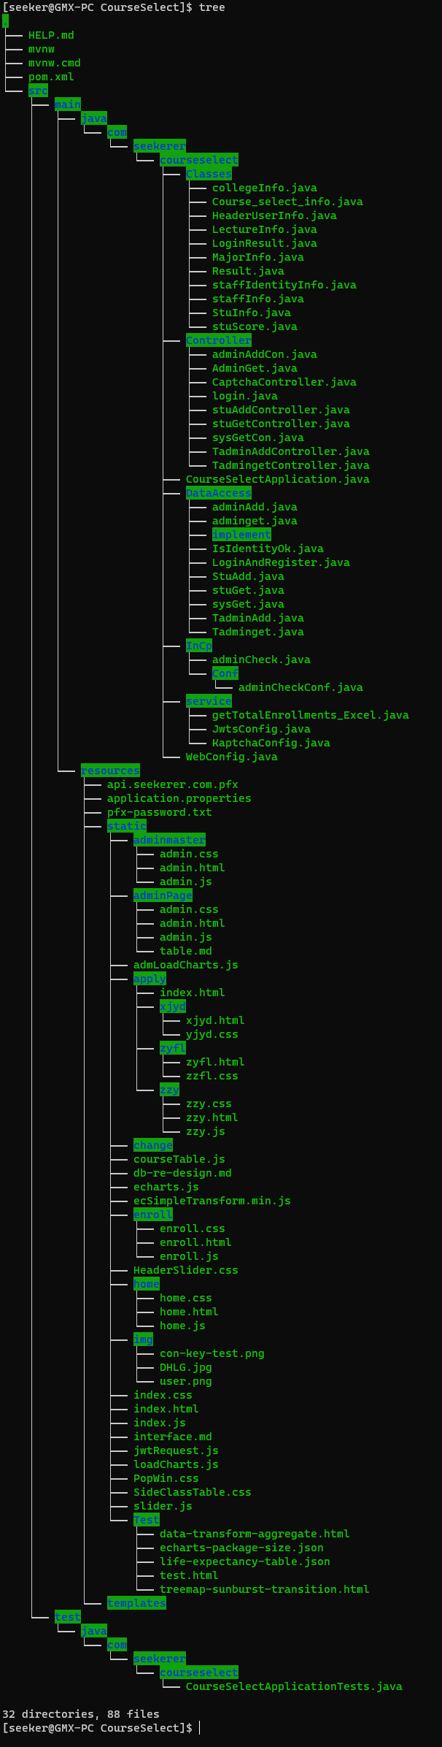

参考文献

[SSM框架讲解（史上最详细的文章）_ssm架构-CSDN博客](https://blog.csdn.net/weixin_45650003/article/details/121623824)

[循环与迭代 - JavaScript | MDN (mozilla.org)](https://developer.mozilla.org/zh-CN/docs/Web/JavaScript/Guide/Loops_and_iteration)

[JavaScript的三种弹出提示框(alert、confirm、prompt)_alert提示-CSDN博客](https://blog.csdn.net/weixin_43883917/article/details/109585430)

[5分钟搞定 SpringBoot 图形验证码功能-腾讯云开发者社区-腾讯云 (tencent.com)](https://cloud.tencent.com/developer/article/1973787)

[springboot返回文件的两种方式_springboot返回文件流-CSDN博客](https://blog.csdn.net/qq_43578385/article/details/110168757)

[Java ImageIO 类详解-CSDN博客](https://blog.csdn.net/u012581020/article/details/130625872)

[Java IO流之ByteArrayInputStream、ByteArrayOutputStream_bytearrayinputstream 写文档-CSDN博客](https://blog.csdn.net/weixin_44399827/article/details/118684745)

[Spring Boot中的@GetMapping注解，如何使用-CSDN博客](https://blog.csdn.net/it_xushixiong/article/details/131411704)

[spring boot多数据源整合mybatis通用mapper_多数据源重复注入mapper-CSDN博客](https://blog.csdn.net/qq_32352777/article/details/86289724)

[MySQL LEAVE：终止循环或退出存储过程 (mysqljiaocheng.com)](https://mysqljiaocheng.com/mysql-stored-procedure/mysql-leave/index.html#:~:text=%E5%A6%82%E6%9E%9C%20label%20%E6%98%AF%20%E5%AD%98%E5%82%A8%E8%BF%87%E7%A8%8B%20%E6%88%96%20%E5%87%BD%E6%95%B0%20%E5%9D%97%E7%9A%84%E6%9C%80%E5%A4%96%E5%B1%82%EF%BC%8C%20LEAVE,%24%24%20Code%20language%3A%20SQL%20%28Structured%20Query%20Language%29%20%28sql%29)

[MyBatis 调用存储过程(详解)_mybatis调用存储过程-CSDN博客](https://blog.csdn.net/dwenxue/article/details/82257944)

[JS生成id的方法(多种解决方案)_js生成唯一id-CSDN博客](https://blog.csdn.net/achen0511/article/details/130723247)

[JWT TOKEN java.lang.NoClassDefFoundError: javax/xml/bind/DatatypeConverter的解决方案_jwt令牌出现noclassdeffounderror-CSDN博客](https://blog.csdn.net/fanfuqiang/article/details/116993993)

[Mybatis--调用存储过程、接收存储过程返回的多结果集以及出参参数接收_mybatis调用存储过程返回结果集-CSDN博客](https://blog.csdn.net/weixin_43606226/article/details/106518046)

[Form表单提交之后，获取返回值_form表单提交获取返回结果-CSDN博客](https://blog.csdn.net/duansamve/article/details/108458179)

[java日期类型对象通过mybatis向数据库中的存取-CSDN博客](https://blog.csdn.net/xidianzxm/article/details/107011872)

[java idea 报错cannot resolve method ‘println(java.lang.String)_cannot resolve method 'println(string)-CSDN博客](https://blog.csdn.net/qq_43570634/article/details/132382322)

[spring页面使用注解@RequestParam把请求参数封装到map中_@requestparam map-CSDN博客](https://blog.csdn.net/qq_15204179/article/details/86656489#:~:text=spring%E9%A1%B5%E9%9D%A2%E8%AF%B7%E6%B1%82%E5%8F%82%E6%95%B0%E5%B0%81%E8%A3%85%E5%88%B0map%E4%B8%AD1.%E4%BD%BF%E7%94%A8%E6%B3%A8%E8%A7%A3%40RequestParam%20%3A%20%2F%2A%2A%20%2A%20%E6%9F%A5%E8%AF%A2%E5%85%A8%E9%83%A8%20%5B%E5%AF%B9%E5%BA%94%E4%BC%81%E4%B8%9A%E7%9A%84%E5%85%A8%E9%83%A8%5D%20%2A,%40return%20%2A%2F%20%40RequestMapping%20%28value%3D%22%2Fuser%22%2Cmethod%20%3D%20RequestMethod.GET%29..._%40requestparam%20map)

[iframe与form的target简单应用_在自定名称iframe打开链接-CSDN博客](https://blog.csdn.net/zdwzzu2006/article/details/6082110)

[HTML 表单属性 (w3schools.cn)](https://w3schools.cn/html/html_forms_attributes.html)

[<input>：输入（表单输入）元素 - HTML（超文本标记语言） | MDN (mozilla.org)](https://developer.mozilla.org/zh-CN/docs/Web/HTML/Element/input)

[springboot配置阿里云SSL证书，详细版_springboot alibaba 对方网站安全证书-CSDN博客](https://blog.csdn.net/qq_38091831/article/details/84030662#:~:text=%E6%96%B9%E6%B3%95%E5%BE%88%E7%AE%80%E5%8D%95%EF%BC%8C%E4%B8%8D%E8%83%A1,.%E8%A7%A3%E6%9E%90%E5%9F%9F%E5%90%8D4.%E7%82%B9)

[springboot @Autowired 注入为null 的原因与解决方式_springboot @autowired注入为null-CSDN博客](https://blog.csdn.net/huwei2003/article/details/117512114)

[Spring Boot获取请求头的几种方式_springboot 请求中获取header-CSDN博客](https://blog.csdn.net/qq_37284798/article/details/127915629)

[Window：confirm() 方法 - Web API 接口参考 | MDN (mozilla.org)](https://developer.mozilla.org/zh-CN/docs/Web/API/Window/confirm)

. [使用 Fetch - Web API 接口参考 | MDN (mozilla.org)](https://developer.mozilla.org/zh-CN/docs/Web/API/Fetch_API/Using_Fetch)

[MySQL mysqldump 导入/导出 结构&数据&存储过程&函数&事件&触发器 - pcwen.top - 博客园 (cnblogs.com)](https://www.cnblogs.com/chevin/p/5683281.html)

[mysql数据库导入导出sql文件_mysql导出表数据sql-CSDN博客](https://blog.csdn.net/Sun_Raiser/article/details/116070463)

[MySQL ON DELETE CASCADE | 新手教程 (begtut.com)](https://www.begtut.com/mysql/mysql-on-delete-cascade.html)

[【控制台】报错：Cannot access ‘xxx‘ before initialization_cannot access 'props' before initialization-CSDN博客](https://blog.csdn.net/qq_45677671/article/details/129949609)

[CSS 使用calc()获取当前可视屏幕高度_css计算高度calc-CSDN博客](https://blog.csdn.net/qq_32063079/article/details/89766442)

[Windows PowerShell 输出文件编码格式问题_powershell编码格式-CSDN博客](https://blog.csdn.net/qianxiao_1/article/details/79463409)

[修改Windows PowerShell中重定向输出到文件时的文本编码_powshell脚本写文件,utf8 ,带bom-CSDN博客](https://blog.csdn.net/yakamoz423/article/details/134696323)

[poi版本冲突导致连续报错NoSuchMethodError、VerticalAlignment无法转换为short和ClassNotFoundException的解决办法及兼容性问题解决_java.lang.nosuchmethoderror: org.apache.poi.ss.use-CSDN博客](https://blog.csdn.net/c_xiaoxiaobai/article/details/122200561)

[异常：java.lang.NoSuchMethodError: org.apache.poi.util.POILogger.log(ILjava/lang/Object;)V-CSDN博客](https://blog.csdn.net/qq_41728540/article/details/106001887)

[五种加载 JavaScript 脚本的方式_javascript 文档加载-CSDN博客](https://blog.csdn.net/liupeifeng3514/article/details/79006879)

[Promise.all() - JavaScript | MDN (mozilla.org)](https://developer.mozilla.org/zh-CN/docs/Web/JavaScript/Reference/Global_Objects/Promise/all)

[js 刷新当前页面 | 菜鸟教程 (runoob.com)](https://www.runoob.com/w3cnote/js-refresh-current-page.html)

[终端命令神器--Screen命令详解。助力Unix/Linux使用和管理 - 知乎 (zhihu.com)](https://zhuanlan.zhihu.com/p/405968623)

[如何在 Ubuntu 20.04 上安装和使用 Docker-阿里云开发者社区 (aliyun.com)](https://developer.aliyun.com/article/762674)3.

[快速上手 - 使用手册 - Apache ECharts](https://echarts.apache.org/handbook/zh/get-started/)

[CSS 参考手册 (w3school.com.cn)](https://www.w3school.com.cn/cssref/index.asp)

[JavaScript | MDN (mozilla.org)](https://developer.mozilla.org/zh-CN/docs/Web/JavaScript)

[SpringBoot之HandlerInterceptor拦截器的使用 ——（一）_springboot posthandler源码 response-CSDN博客](https://blog.csdn.net/zhibo_lv/article/details/81699360)

[setInterval() - Web API 接口参考 | MDN (mozilla.org)](https://developer.mozilla.org/zh-CN/docs/Web/API/setInterval)